HOJA DE DATOS DEL PRODUCTO

SL-DPL #1

LUBRICANTE PARA TUBERÍAS DE PERFORACIÓN

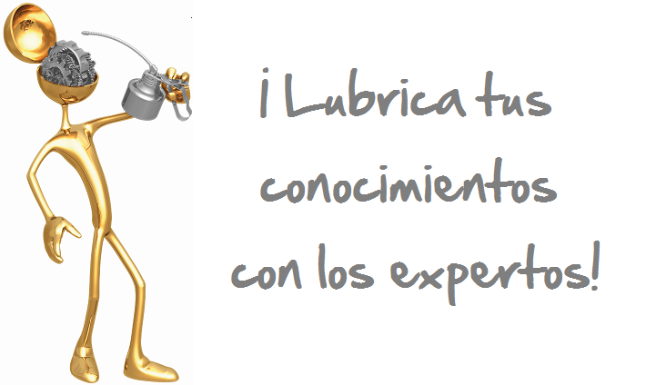G
DESCRIPCION DEL PRODUCTO

La baja fricción entre las partículas reducirá el cancaneo, permitiendo un rápido desmontaje con poco torque de las llaves. No se saldrá de las juntas, no se volverá gomoso o se lavará.

VENTAJAS Y BENEFICIOS:

- No contiene plomo, zinc o cobre
- Al resistir el agua se puede usar en ambientes húmedos
- Excelentes propiedades adhesivas y cohesivas
- Previene el agarrote y amarre de los tubos
- Baja la fricción por lo que baja el torque
- Permite el reúso de repuestos; ahorra tornillos y tuercas y pasadores
- Estable en amplio rango de temperaturas
- No es afectado por contracción, expansión o vibración
- No se correrá, caerá o separará

SL-DPL#1 esta específicamente formulada para tuberías de perforación, o de carga y collarines y en gran variedad de temperaturas de operación. Esta formulación especial previene el contacto metal con metal bajo severas condiciones de operación y provee protección contra el agarrotamiento, amarre y roturas. Su comportamiento excepcional la hace ideal para conectar y desconectar sin problemas.

SL-DPL#1 es un producto que usa una combinación única de lubricantes sólidos y un aditivo especial contra presión extrema para impartirle propiedades únicas de anti amarre y anti desgaste. Esta grasa está dotada con sólidos finamente divididos que no se separarán, no se precipitarán, no se secarán o endurecerán en almacenamiento o durante las operaciones.

SL-DPL#1 provee un buen escudo contra el contacto metal con metal, previniendo el agarrote y la corrosión. Rellenará las irregularidades e imperfecciones y resistirá el soldado, endurecimiento o precipitación. SL-DPL#1 proveerá una baja fricción y amortiguara el impacto y las cargas de choque.

CARACTERÍSTICAS TÍPICAS
TYPICAL CHARACTERISTICS
TYPICAL CHARACTERISTICS
TYPICAL CHARACTERISTICS
TYPICAL CHARACTERISTICS
Viscosidad cSt @100˚C 32 ASTM D- 445
@ 40˚C 460 ASTM D- 445
Punto de Goteo ˚C 177 ASTM D- 2265
Penetración Trabajada 330 ASTM D- 217
Consistencia, NLGI 1 ASTM D- 217
Corrosión (Prueba Cobre) 1ª ASTM D- 4048 Prueba de 4 Bolas, fuerza de soldadura, kgf ≥ 800 ASTM D- 2596
Índice de Desgaste por Carga 125 ASTM D- 2596
Color Negra-Suave
Textura Homogénea, Fibrosa
PIN # 03425
TYPICAL CHARACTERISTICS
TYPICAL CHARACTERISTICS

PARA ORDENAR o POR INFORMACIÓN ADICIONAL
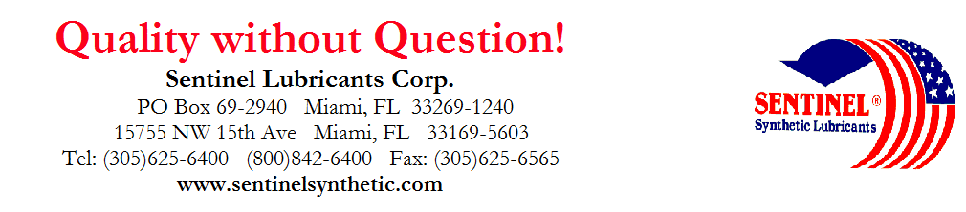
TO ORDER or FOR ADDITIONAL INFORMATION

